Студент Крамаренко М.К., группа 234, ИДЗ №1, вариант №28

### Задание:

Разработать программу, которая определяет количество групп символов, которые можно интерпретировать как шестнадцатеричные числа в ASCII–строке. Числа состоят из символов: «0123456789ABCDEFabcdef». Разделителями являются все другие символы. Вывести не только количество таких чисел, но и сами числа, разделяя их запятыми.

**Обращаю внимание**, что в каждой программе есть файл **launch.sh**, который отвечает за компиляцию программ, а также либо автоматический запуск этих программ, либо выводит инструкцию по запуску нескольких программ. Цель скрипта ­– быстрый запуск программ.

# **Реализация на 4 балла. Программа находится в папке 04.**

Требования:

1. **Представить общую схема решаемой задачи. При этом достаточно показать процессы и связи между ними через каналы, а также связи процессов с входным и выходным файлами.**

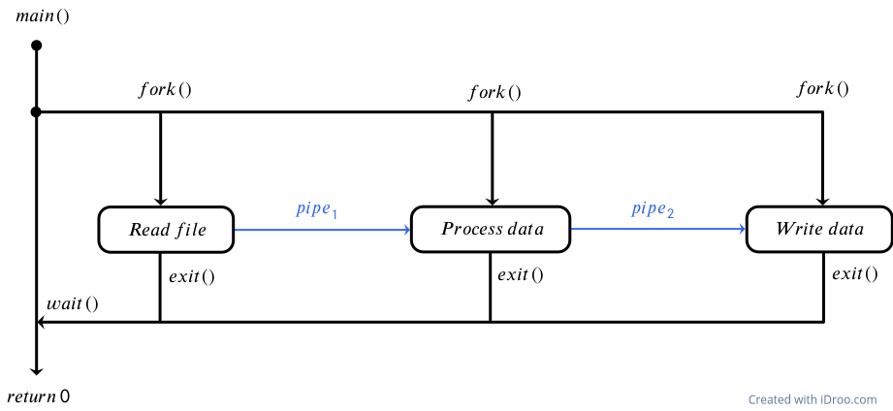

1. **Разработать консольное приложение, использующее неименованные каналы, обеспечивающее взаимодействие по следующей схеме:**
   * **первый процесс читает текстовые данные из заданного файла и через неименованный канал передает их второму процессу;**
   * **второй процесс осуществляет обработку данных в соответствии с вариантом задания и передает результат обработки через неименованный канал третьему процессу;**
   * **третий процесс осуществляет вывод данных в заданный файл.**

Программа разработана согласно схеме выше, соблюдая данные пункты.

1. **Для задания имен входного и выходного файлов, а также дополнительных параметров, необходимых по условию задачи, использовать аргументы командной строки. В отчете необходимо описать формат командной строки и обеспечить вывод информации об этом формате при запуске программы с некорректными параметрами.**

Команда запуска программы:

**./main.exe input.txt output.txt**

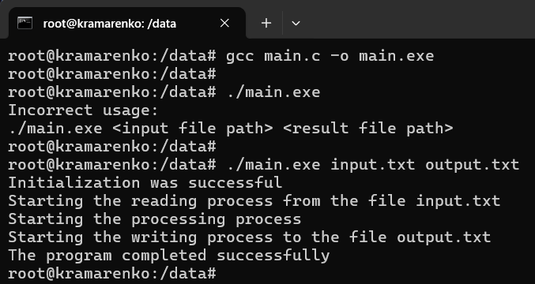

1. **Ввод и вывод данных при работе с файлами осуществлять через системные вызовы операционной системы read и write.**

Для работы с файлами и каналами использовались системные вызовы операционной системы **read** и **write**.













1. **Размеры буферов для хранения вводимых данных и результатов обработки должны быть равны 5000 байт.**

Для определения размера буферов используется С-шная константа:

*#define* BUF_SIZE 5000

1. **Программа должна работать с тестовыми данными, размер которых не должен превышать размера буфера. То есть, предполагается что весь обрабатываемый текст передается по каналу за один раз.**

Программа единоразово читает и записывает данные в файл, предполагая, что всё содержимое файлов поместиться в буфер.

1. **Предоставить набор (не менее пяти) текстовых файлов, на которых проводилось тестирование программы.**

Набор тестовых файлов находится в папке **tests**. Он состоит из 5 тестов (**input{№}.txt**):

1. Пустой файл ­– проверка корректной работы каналов, если данных для обмена нет;
2. Небольшой файл с данными для простого определение корректной работы программы;
3. Файл с данными, но без подходящих символов;
4. Текст какого-то сайта)
5. HTML разметка какого-то сайта.
6. **Для каждого из входных тестовых файлов в отчете должен быть представлен выходной файл, полученный в результате работы программы.**

Набор результирующих файлов находится в папке **tests**, вмести с тестовыми файлами. Он состоит из 5 файлов (**output{№}.txt**):

1. **Результаты работы программы должны быть представлены в виде соответствующих выходных данных.**

Программа сохраняет результат в файл, путь которого указывается при вызове программы.

# **Реализация на 5 баллов. Программа находится в папке 05.**

Требования:

1. **Представить общую схему решаемой задачи для именованных каналов. Достаточно показать процессы и связи между ними, а также связи процессов с входным и выходным файлами. Необходимо также указать имена каналов и способ их создания, используемый в программе.**

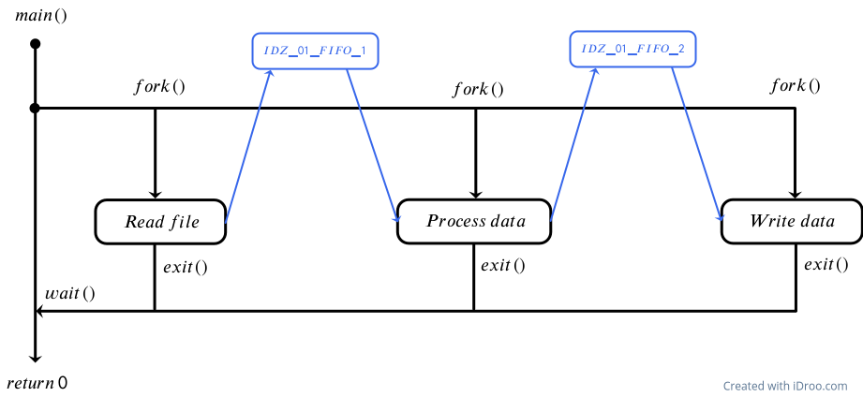

В целом, схема осталась прежней. Изменился лишь способ передачи данных – через именованные каналы.

Имена каналов: **IDZ_01_FIFO_1** и **IDZ_01_FIFO_2**.

Способ создания: **mkfifo(FIFO_NAME, 0666)**.

1. **Разработать консольное приложение, использующее именованные каналы, обеспечивающее взаимодействие по следующей схеме:**
   * **первый процесс читает текстовые данные из заданного файла и через именованный канал передает их второму процессу;**
   * **второй процесс осуществляет обработку данных в соответствии с заданием и передает результат обработки через именованный канал третьему процессу;**
   * **третий процесс осуществляет вывод данных в заданный файл.**

Программа разработана согласно схеме выше, соблюдая данные пункты.

1. **Для задания имен входного и выходного файлов, а также дополнительных параметров, необходимых по условию задачи, использовать аргументы командной строки. В отчете необходимо описать формат командной строки и обеспечить вывод информации об этом формате при запуске программы с некорректными параметрами.**

Компиляция и запуск программы остался прежним, как для программы на 4 балла.

1. **Ввод и вывод данных при работе с файлами осуществляется через системные вызовы операционной системы read и write.**

Для работы с файлами и каналами использовались системные вызовы операционной системы **read** и **write**.

1. **Размеры буферов для хранения вводимых данных и результатов обработки должны быть равны 5000 байт.**

Для определения размера буферов используется С-шная константа:

*#define* BUF_SIZE 5000

1. **Программа должна работать с тестовыми данными, размер которых не должен превышать размера буфера. То есть, предполагается что весь обрабатываемый текст передается по каналу за один раз.**

Программа единоразово читает и записывает данные в файл, предполагая, что всё содержимое файлов поместиться в буфер.

1. **Представлен набор (не менее пяти) текстовых файлов, на которых проводилось тестирование программы.**

Тестовые файлы эквивалентны тем, что использовались для решения на 4 балла.

1. **Для каждого из входных тестовых файлов в отчете должен быть представлен выходной файл, полученный в результате работы программы.**

Выходные файлы эквивалентны тем, что использовались для решения на 4 балла.

1. **Результаты работы должны быть представлены приведены в виде выходных данных.**

Программа сохраняет результат в файл, путь которого указывается при вызове программы.

# **Реализация на 6 баллов. Программа находится в папке 06.**

Требования:

1. **Представить общую схему решаемой задачи. Достаточно показать процессы и связи между ними, а также связи процессов с входным и выходным файлами. Необходимо также указать имена каналов и способ их создания, используемый в работе.**

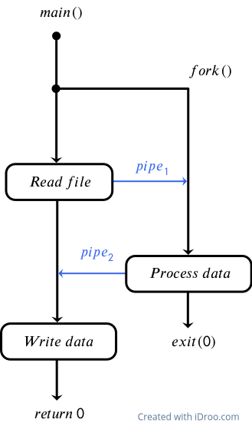

Значит, по условию задачи, надо использовать неименованные каналы. Соответственно их создание осуществлено через функцию **pipe()**.

1. **Разработать консольное приложение, использующее неименованные каналы, обеспечивающее взаимодействие по следующей схеме:**

* **первый процесс читает текстовые данные из заданного файла и через неименованный канал передает их второму процессу;**
* **второй процесс осуществляет обработку данных в соответствии с заданием и передает результат обработки через неименованный канал обратно первому процессу;**
* **первый процесс осуществляет вывод данных в заданный файл.**

Программа разработана согласно схеме выше, соблюдая данные пункты.

* 1. **Для задания имен входного и выходного файлов, а также дополнительных параметров, необходимых по условию задачи, использовать аргументы командной строки. В отчете необходимо описать формат командной строки и обеспечить вывод информации об этом формате при запуске программы с некорректными параметрами.**

Компиляция и запуск программы остался прежним, как для программы на 5 баллов.

* 1. **Ввод и вывод данных при работе с файлами осуществляется через системные вызовы операционной системы read и write.**

Для работы с файлами и каналами использовались системные вызовы операционной системы **read** и **write**.

* 1. **Размеры буферов для хранения вводимых данных и результатов обработки должны быть равны 5000 байт.**

Для определения размера буферов используется С-шная константа:

*#define* BUF_SIZE 5000

* 1. **Программа должна работать с тестовыми данными, размер которых не должен превышать размера буфера. То есть, предполагается что весь обрабатываемый текст передается по каналу за один раз.**

Программа единоразово читает и записывает данные в файл, предполагая, что всё содержимое файлов поместиться в буфер.

* 1. **Представлен набор (не менее пяти) текстовых файлов, на которых проводилось тестирование программы.**

Тестовые файлы эквивалентны тем, что использовались для решения на 5 баллов.

* 1. **Для каждого из входных тестовых файлов в отчете должен быть представлен выходной файл, полученный в результате работы программы.**

Выходные файлы эквивалентны тем, что использовались для решения на 5 баллов.

* 1. **Результаты работы должны быть представлены приведены в виде выходных данных.**

Программа сохраняет результат в файл, путь которого указывается при вызове программы.

# **Реализация на 7 баллов. Программа находится в папке 07.**

Требования:

1. **Представить общую схему решаемой задачи. Достаточно показать процессы и связи между ними, а также связи процессов с входным и выходным файлами. Необходимо также указать имена каналов и способ их создания, используемый в работе.**

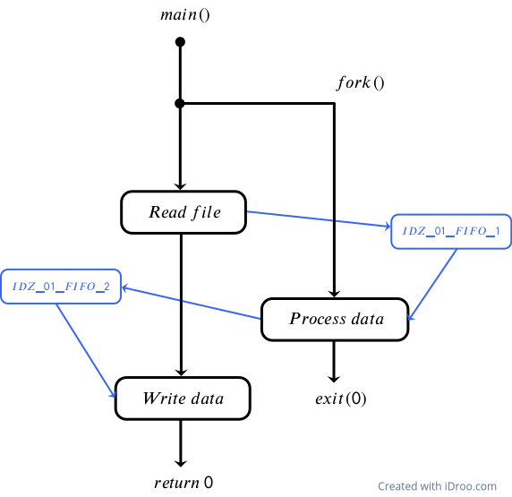

В целом, схема осталась прежней (из программы на 6 баллов). Изменился лишь способ передачи данных – через именованные каналы.

Имена каналов: **IDZ_01_FIFO_1** и **IDZ_01_FIFO_2**.

Способ создания: **mkfifo(FIFO_NAME, 0666)**.

1. **Разработать консольное приложение, использующее именованные каналы, обеспечивающее взаимодействие по следующей схеме:**
   * **первый процесс читает текстовые данные из заданного файла и через именованный канал передает их второму процессу;**
   * **второй процесс осуществляет обработку данных в соответствии с заданием и передает результат обработки через именованный канал обратно первому процессу;**
   * **первый процесс осуществляет вывод данных в заданный файл.**

Программа разработана согласно схеме выше, соблюдая данные пункты.

1. **Для задания имен входного и выходного файлов, а также дополнительных параметров, необходимых по условию задачи, использовать аргументы командной строки. В отчете необходимо описать формат командной строки и обеспечить вывод информации об этом формате при запуске программы с некорректными параметрами.**

Компиляция и запуск программы остался прежним, как для программы на 6 баллов.

1. **Ввод и вывод данных при работе с файлами осуществлять через системные вызовы операционной системы read и write.**

Для работы с файлами и каналами использовались системные вызовы операционной системы **read** и **write**.

1. **Размеры буферов для хранения вводимых данных и результатов обработки должны быть равны 5000 байт.**

Для определения размера буферов используется С-шная константа:

*#define* BUF_SIZE 5000

1. **Программа должна работать с тестовыми данными, размер которых не должен превышать размера буфера. То есть, предполагается что весь обрабатываемый текст передается по каналу за один раз.**

Программа единоразово читает и записывает данные в файл, предполагая, что всё содержимое файлов поместиться в буфер.

1. **Представлен набор (не менее пяти) текстовых файлов, на которых проводилось тестирование программы.**

Тестовые файлы эквивалентны тем, что использовались для решения на 6 баллов.

1. **Для каждого из входных тестовых файлов в отчете должен быть представлен выходной файл, полученный в результате работы программы.**

Выходные файлы эквивалентны тем, что использовались для решения на 6 баллов.

1. **Результаты работы должны быть представлены приведены в виде выходных данных.**

Программа сохраняет результат в файл, путь которого указывается при вызове программы.

# **Реализация на 8 баллов. Программа находится в папке 08.**

Требования:

1. **Представить общую схему решаемой задачи. Достаточно показать процессы и связи между ними, а также связи процессов с входным и выходным файлами.**

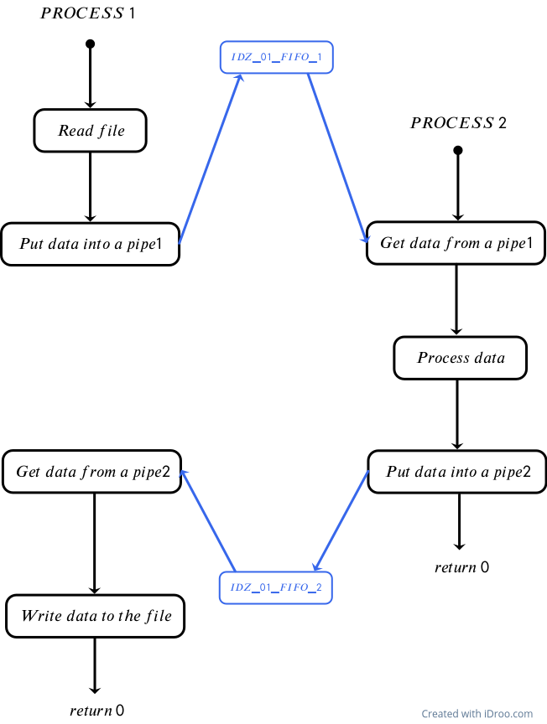

Ну что можно сказать: практически то же самое, только в двух программах.

1. **Разработать консольное приложение, использующее именованные каналы, обеспечивающее взаимодействие по следующей схеме:**

* **первый процесс читает текстовые данные из заданного файла и через именованный канал передает их второму процессу;**
* **второй процесс осуществляет обработку данных в соответствии с заданием и передает результат обработки через именованный канал обратно первому процессу;**
* **первый процесс осуществляет вывод данных в заданный файл.**

Программа разработана согласно схеме выше, соблюдая данные пункты.

1. **Для задания имен входного и выходного файлов, а также дополнительных параметров, необходимых по условию задачи, использовать аргументы командной строки. В отчете необходимо описать формат командной строки и обеспечить его вывод при запуске программы с некорректными параметрами.**

Для компиляции программ существует скрипт **./launch.sh**

Запуск:

Программа 1: **./program1.exe input.txt output.txt fifo1 fifo2**

Программа 2: **./program2.exe fifo1 fifo2**

Пример:

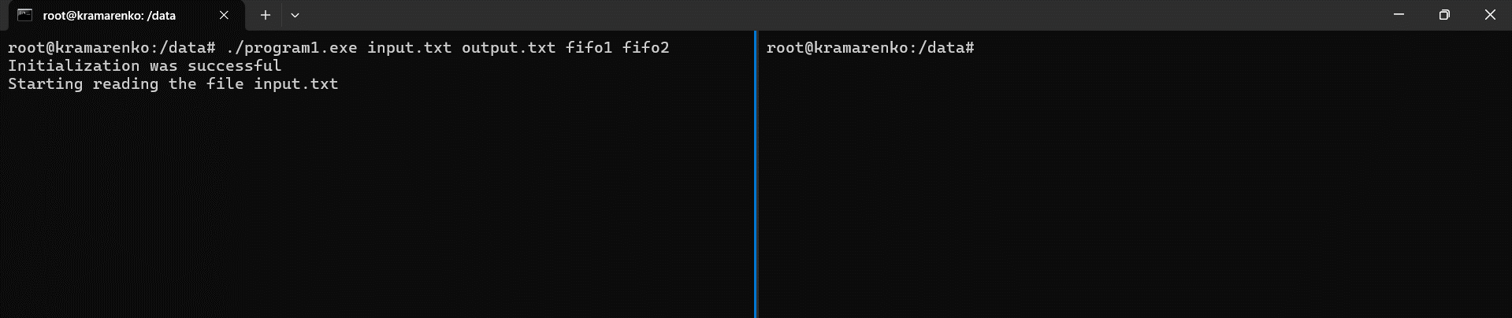

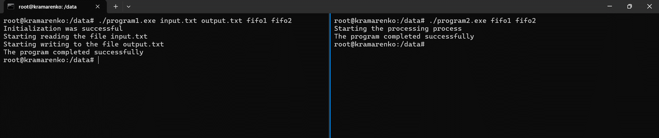

1. **Ввод и вывод данных при работе с файлами осуществлять через системные вызовы read и write.**

Для работы с файлами и каналами использовались системные вызовы операционной системы **read** и **write**.

1. **Размеры буферов для хранения вводимых данных и результатов обработки должны быть равны 5000 байт.**

Для определения размера буферов используется С-шная константа:

*#define* BUF_SIZE 5000

1. **Программа должна работать с тестовыми данными, размер которых не должен превышать размера буфера. То есть, предполагается что весь обрабатываемый текст передается по каналу за один раз.**

Программа единоразово читает и записывает данные в файл, предполагая, что всё содержимое файлов поместиться в буфер.

1. **Представлен набор (не менее пяти) текстовых файлов, на которых проводилось тестирование программы.**

Тестовые файлы эквивалентны тем, что использовались для решения на 7 баллов.

1. **Для каждого из входных тестовых файлов в отчете должен быть представлен выходной файл, полученный в результате работы программы.**

Выходные файлы эквивалентны тем, что использовались для решения на 7 баллов.

1. **Результаты работы должны быть представлены приведены в виде выходных данных.**

Программа сохраняет результат в файл, путь которого указывается при вызове программы.

# **Реализация на 9 баллов. Программа находится в папке 09.**

Требования:

1. **Представить общую схему решаемой задачи. Достаточно показать процессы и связи между ними, а также связи процессов с входным и выходным файлами.**

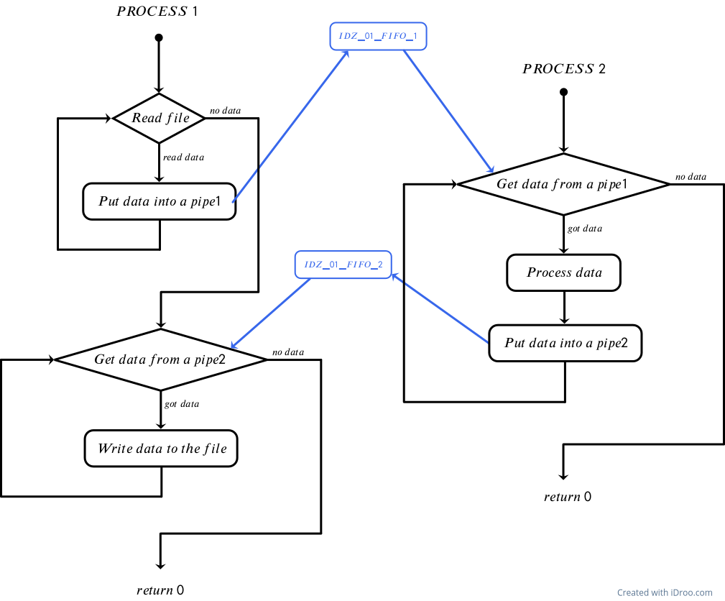

1. **Разработать консольное приложение, использующее именованные каналы, обеспечивающее взаимодействие по следующей схеме:**

* **первый процесс читает ограниченную порцию текстовых данных из заданного файла и через именованный канал передает их второму процессу;**
* **второй процесс осуществляет обработку части данных в соответствии с заданием и при необходимости передает результат обработки (если он при этом сформировался) через именованный канал обратно первому процессу или получает от него следующую порцию;**
* **первый процесс осуществляет вывод результата в заданный файл или сразу, или по частям в зависимости от условия задачи и размера буфера, используемого для пересылки данных.**

Программа разработана согласно схеме выше, соблюдая данные пункты.

1. **Для задания имен входного и выходного файлов, а также дополнительных параметров, необходимых по условию задачи, использовать аргументы командной строки. В отчете необходимо описать формат командной строки и обеспечить его при выводе при запуске программы с некорректными параметрами.**

Компиляция и запуск программы остался прежним, как для программы на 8 баллов.

1. **Ввод и вывод данных при работе с файлами осуществлять через системные вызовы операционной системы read и write.**

Для работы с файлами и каналами использовались системные вызовы операционной системы **read** и **write**.

1. **Размеры буферов для хранения вводимых данных и результатов обработки должны быть не более 128 байт.**

Для определения размера буферов используется С-шная константа:

*#define* BUF_SIZE 128

1. **Допускается работа только с файлами произвольного размера. То есть необходимы циклическое считывание файла, передача его фрагментов по каналам и (если возможно) обработка. Обосновать увеличение размера буфера для обработки файла во втором процессе, если обработка данных по частям невозможна.**

Программа в цикле читает и записывает данные в файл и каналы. Программа корректно работает с файлами, размер которых превышает размер буфера.

1. **Представить набор (не менее пяти) текстовых файлов, на которых проводилось тестирование программы.**

Тестовые файлы эквивалентны тем, что использовались для решения на 8 баллов.

1. **Для каждого из тестовых файлов представить файл, полученный в результате работы программы.**

Выходные файлы эквивалентны тем, что использовались для решения на 8 баллов.

1. **Результаты работы привести в отчете.**

Отличие от предыдущей программы – цикличное чтение и запись данных:

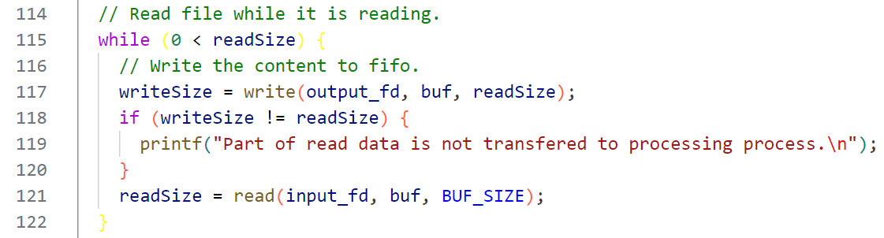

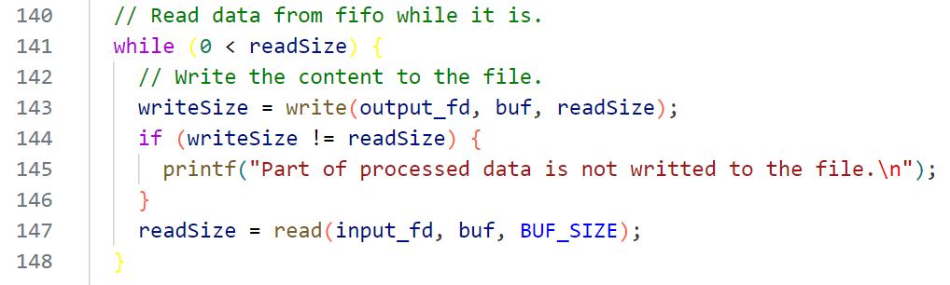

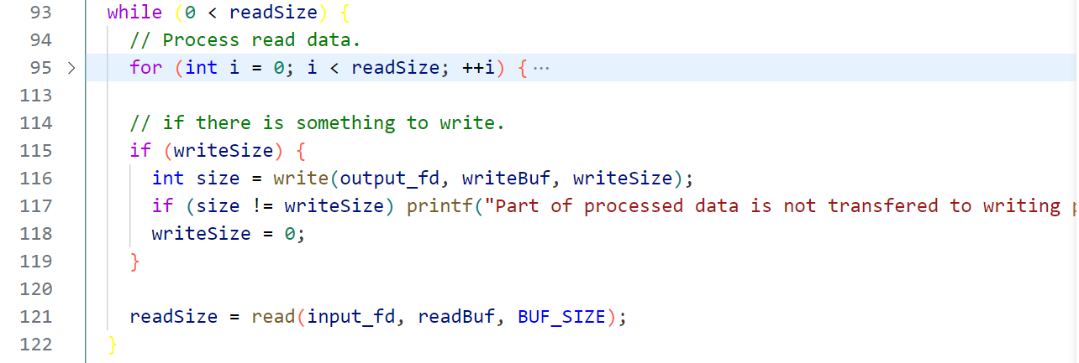

# **Реализация на 10 баллов. Программа находится в папке 10.**

Требования:

1. **Представить общую схему решаемой задачи. Достаточно показать процессы и связи между ними, а также связи процессов с входным и выходным файлами.**

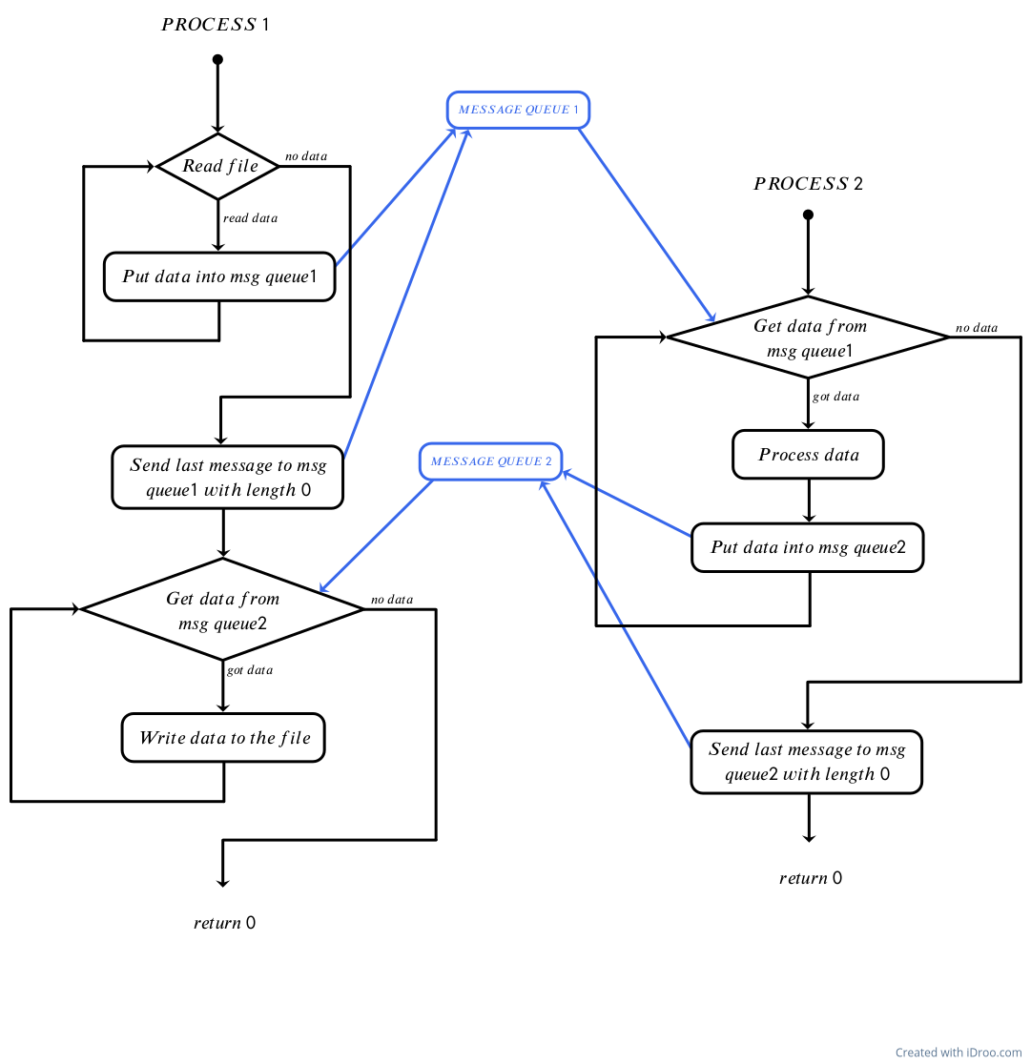

1. **Разработать консольное приложение, использующее очереди сообщений, обеспечивающее взаимодействие по следующей схеме:**

* ***первый процесс читает ограниченную порцию текстовых данных из заданного файла и через очередь сообщений передает их второму процессу;***
* ***второй процесс осуществляет обработку части данных в соответствии с заданием и при необходимости передает результат обработки (если он при этом сформировался) через очередь сообщений обратно первому процессу или получает от него следующую порцию;***
* ***первый процесс осуществляет вывод результата в заданный файл или сразу, или по частям в зависимости от условия задачи и размера буфера, используемого для пересылки данных.***

Программа разработана согласно схеме выше, соблюдая данные пункты.

1. **Для задания имен входного и выходного файлов, а также дополнительных параметров, необходимых по условию задачи, использовать аргументы командной строки. В отчете необходимо описать формат командной строки и обеспечить его вывод при запуске программы с некорректными параметрами.**

Для компиляции программ существует скрипт **./launch.sh**

Запуск:

Программа 1: **./program1.exe input.txt output.txt key1 key2**

Программа 2: **./program2.exe key1 key2**

Например, **key1 = 18, key2 = 52.**

Пример:

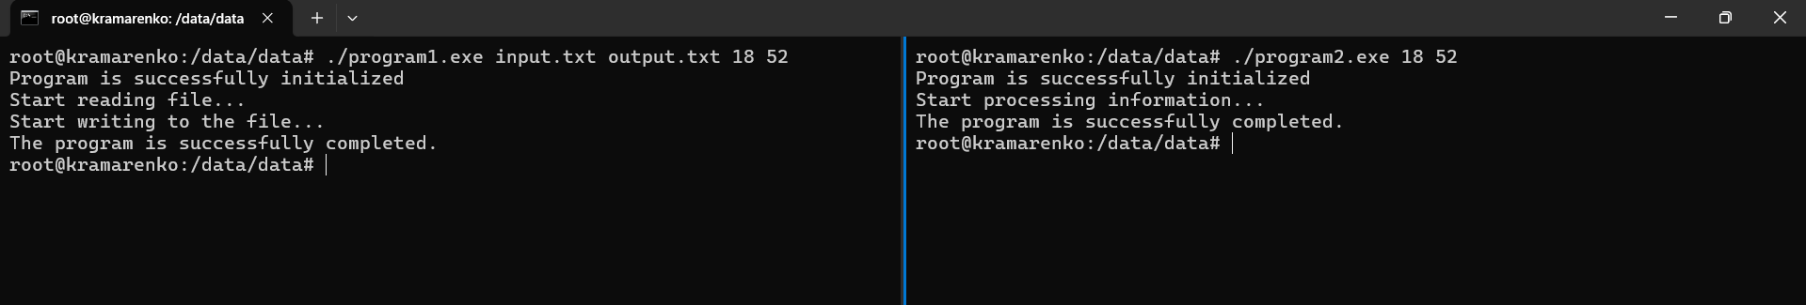

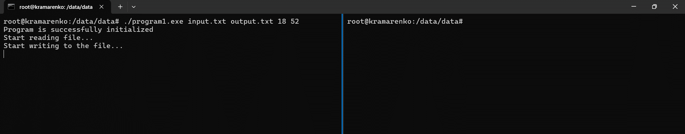

1. **Ввод и вывод данных при работе с файлами осуществлять через системные вызовы операционной системы read и write.**

Для работы с файлами и каналами использовались системные вызовы операционной системы **read** и **write**.

1. **Размеры буферов для хранения вводимых данных и результатов обработки должны быть не более 128 байт. Допускается работа только с файлами произвольного размера. То есть необходимы циклическое считывание файла, передача его фрагментов по каналам и (если возможно) обработка. Обосновать увеличение размера буфера для обработки файла во втором процессе, если обработка данных по частям невозможна.**

Для определения размера буферов используется С-шная константа:

*#define* BUF_SIZE 128

1. **Представить набор (не менее пяти) текстовых файлов, на которых проводилось тестирование программы.**

Тестовые файлы эквивалентны тем, что использовались для решения на 9 баллов.

1. **Для каждого из тестовых файлов представлен файл, полученный в результате работы программы**

Выходные файлы эквивалентны тем, что использовались для решения на 9 баллов.

1. **Результаты работы привести в отчете.**

Проделанная работа: замена именованных каналов на очередь сообщений:

